

BỘ GIÁO DỤC VÀ ĐÀO TẠO

TRƯỜNG ĐẠI HỌC KINH DOANH VÀ CÔNG NGHỆ HÀ NỘI

BÁO CÁO ĐỒ ÁN

Đồ án Web

< Đề Tài: Đồ án bán điện thoại online >


Mục lục

Chương 1. Tổng quan lập trình web…………………………………………..

1.1 Ngôn ngữ lập trình PHP …………………………………………...

1.2 Hệ quản trị cơ sở dữ liệu MySQL ………………………………...

1.3 Cài đặt máy chủ ……………………………………………………

Chương 2. Phân tích và thiết kế website ……………………………………..

2.1 Chức năng ( usecase ) ……………………………………………...

2.2 Cơ sở dữ liệu ……………………………………………………….

Chương 3. Chương trình thử nghiệm ………………………………………..

3.1 Giao diện …………………………………………………………..

3.2 Kết luận ……………………………………………………………

Mở đầu

Hiện nay, các công nghệ tiên tiến phát triển ngày càng mạnh mẽ và được ứng dụng ngày càng nhiều vào các lĩnh vực kinh tế, sản xuất cũng như đời sống thường nhật của con người. Một điểm tiêu biểu trong việc phát triển các công nghệ đó phải kể đến việc ứng dụng công nghệ thông tin vào hầu khắp các hoạt động. Nhờ đó, các công việc được thực hiện nhanh, chính xác và đạt kết quả cao hơn rất nhiều. Khi xã hội ngày càng phát triển, mức sống của người dân được nâng cao thu nhập kinh tế ngày càng được cải thiện thì chiếc điện thoại di động không còn trở nên xa lạ với mọi người nữa mà ngược lại nó là một vật dụng không thể thiếu đối với người dân hiện nay. Hầu hết mỗi người đều trang bị cho mình một chiếc điện thoại phù hợp với nhu cầu và túi tiền của mình. Tuy nhiên, với cuộc sống ngày càng bận rộn như hiện nay thì việc muốn mua một chiếc điện thoại mình ưa thích thì người tiêu dùng phải đến tận cửa hàng để chọn lựa vì thế sẽ mất khá nhiều thời gian và công sức. Cùng với các lý do nêu trên, qua tìm hiểu nhóm đồ án được biết việc ứng dụng bán điện thoại di động trực tuyến sẽ giúp cho khách hàng giảm bớt được thời gian và công sức phải đến tận cửa hàng để mua. Muốn lựa chọn cho mình một chiếc điện thoại ưng ý phù hợp với túi tiền thì khách hàng chỉ cần ngồi bên chiếc máy tính có nối mạng internet là có thế mua được mặt hàng điện thoại mình cần. Do đó nhóm đề tài chọn thực hiện đề tài “ Xây dựng Website bán điện thoại di động trực tuyến cho công ty Nhật Cường Mobile ” Phần mềm được xây dựng với định hướng giúp việc mua sắm điện thoại của khách hàng dễ dàng và nhanh gọn hơn, không mất thời gian và công sức. Qua quá trình khảo sát thực tế, tìm hiểu và phân tích thiết kế nhóm đề tài đưa ra bản báo cáo gồm các phần sau để giúp người đọc hiểu rõ về chức năng của Website.

CHƯƠNG I. TÌM HIỂU NGÔN NGỮ PHP VÀ MYSQL

Để có kiến thức nền tảng cho việc lập trình một website thực tế, chương này sẽ giúp chúng ta giải quyết được việc này.

- Ngôn ngữ PHP

1.1. Khái niệm về PHP

PHP là chữ viết tắt của “Personal Home Page” do Rasmus Lerdorf tạo ra năm 1994. Vì tính hữu dụng của nó và khả năng phát triển, PHP bắt đầu được sử dụng trong môi trường chuyên nghiệp và nó trở thành “PHP:Hypertext Preprocessor”.

Thực chất PHP là ngôn ngữ kịch bản nhúng trong HTML, nói một cách đơn giản đó là một trang HTML có nhúng mã PHP, PHP có thể được đặt rải rác trong HTML.

PHP là một ngôn ngữ lập trình được kết nối chặt chẽ với máy chủ, là một công nghệ phía máy chủ (Server-Side) và không phụ thuộc vào môi trường (cross-platform). Đây là hai yếu tố rất quan trọng, thứ nhất khi nói công nghệ phía máy chủ tức là nói đến mọi thứ trong PHP đều xảy ra trên máy chủ, thứ hai, chính vì tính chất không phụ thuộc môi trường cho phép PHP chạy trên hầu hết trên các hệ điều hành như Windows, Unix và nhiều biến thể của nó... Đặc biệt các mã kịch bản PHP viết trên máy chủ này sẽ làm việc bình thường trên máy chủ khác mà không cần phải chỉnh sửa hoặc chỉnh sửa rất ít.

Khi một trang Web muốn được dùng ngôn ngữ PHP thì phải đáp ứng được tất cả các quá trình xử lý thông tin trong trang Web đó, sau đó đưa ra kết quả ngôn ngữ HTML.

Khác với ngôn ngữ lập trình, PHP được thiết kế để chỉ thực hiện điều gì đó sau khi một sự kiện xảy ra (ví dụ, khi người dùng gửi một biểu mẫu hoặc chuyển tới một URL).

1.2Tại sao nên dùng PHP

Để thiết kế Web động có rất nhiều ngôn ngữ lập trình khác nhau để lựa chọn, mặc dù cấu hình và tính năng khác nhau nhưng chúng vẵn đưa ra những kết quả giống nhau. Chúng ta có thể lựa chọn cho mình một ngôn ngữ : ASP, PHP, Java, Perl... và một số loại khác nữa. Vậy tại sao chúng ta lại nên chọn PHP. Rất đơn giản, có

những lí do sau mà khi lập trình Web chúng ta không nên bỏ qua sự lựa chọn tuyệt vời này.

PHP được sử dụng làm Web động vì nó nhanh, dễ dàng, tốt hơn so với các giải pháp khác.

PHP có khả năng thực hiện và tích hợp chặt chẽ với hầu hết các cơ sở dữ liệu có sẵn, tính linh động, bền vững và khả năng phát triển không giới hạn.

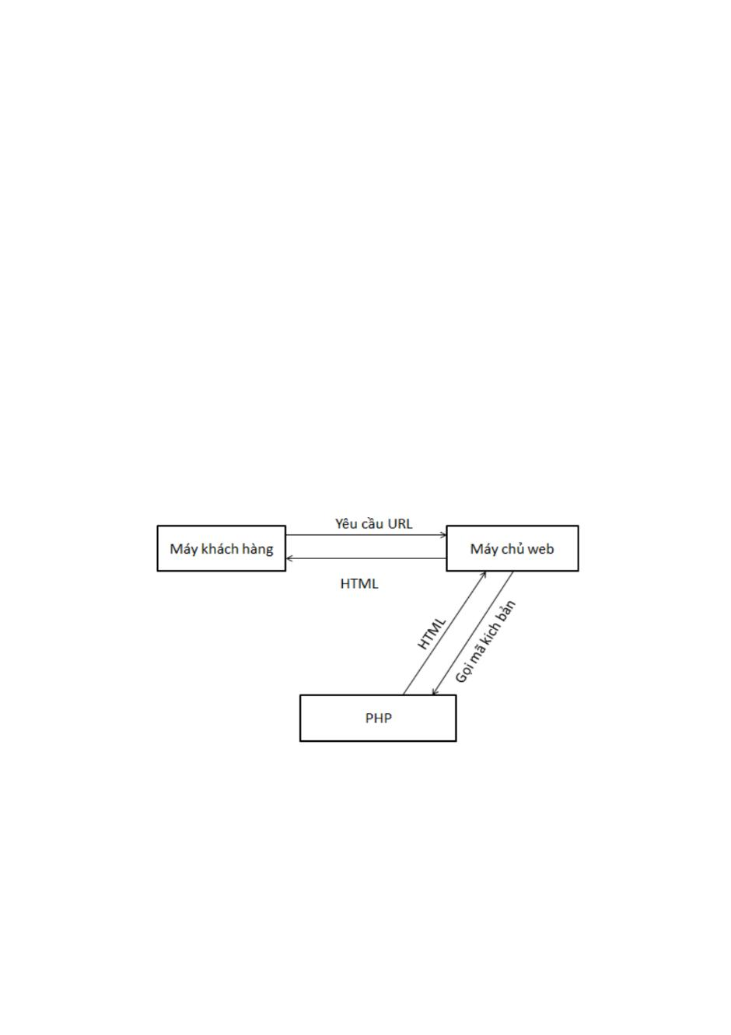
Đặc biệt PHP là mã nguồn mở do đó tất cả các đặc tính trên đều miễn phí, và chính vì mã nguồn mở sẵn có nên cộng đồng các nhà phát triển Web luôn có ý thức cải tiến nó, nâng cao để khắc phục các lỗi trong các chương trình này

PHP vừa dễ với người mới sử dụng vừa có thể đáp ứng mọi yêu cầu của các lập trình viên chuyên nghiệp, mọi ý tuởng của các bạn PHP có thể đáp ứng một cách xuất sắc.

Cách đây không lâu ASP vốn được xem là ngôn ngữ kịch bản phổ biến nhất, vậy mà bây giờ PHP đã bắt kịp ASP, bằng chứng là nó đã có mặt trên 12 triệu Website.

1.3.Giới thiệu về ngôn ngữ PHP

Vì PHP là ngôn ngữ của máy chủ nên mã lệnh của PHP sẽ tập trung trên máy chủ để phục vụ các trang Web theo yêu cầu của người dùng thông qua trình duyệt.

S ơđồồ hoạt động:

Khi người dùng truy cập Website viết bằng PHP, máy chủ đọc mã lệnh PHP và xử lí chúng theo các hướng dẫn được mã hóa. Mã lệnh PHP yêu cầu máy chủ gửi một dữ liệu thích hợp (mã lệnh HTML) đến trình duyệt Web. Trình duyệt xem nó như là một trang HTML têu chuẩn. Như ta đã nói, PHP cũng chính là một trang HTML nhưng có nhúng mã PHP và có phần mở rộng là HTML. Phần mở của PHP được đặt trong thẻ mở <?php và thẻ đóng ?> .Khi trình duyệt truy cập vào một trang PHP, Server sẽ đọc nội dung file PHP lên và lọc ra các đoạn mã PHP và thực thi các đoạn mã đó, lấy kết quả nhận được của đoạn mã PHP thay thế vào chỗ ban đầu của


chúng trong file PHP, cuối cùng Server trả về kết quả cuối cùng là một trang nội dung HTML về cho trình duyệt.

2.Cơ sở dữ liệu MYSQL

2.1Giới thiệu cơ sở dữ liệu:

MySQL là ứng dụng cơ sở dữ liệu mã nguồn mở phổ biến nhất hiện nay (theo

- mysql. com) và được sử dụng phối hợp với PHP. Trước khi làm việc với MySQL cần xác định các nhu cầu cho ứng dụng.

MySQL là cơ sở dữ có trình giao diện trên Windows hay Linux, cho phép người sử dụng có thể thao tác các hành động liên quan đến nó. Việc tìm hiểu từng công nghệ trước khi bắt tay vào việc viết mã kịch bản PHP, việc tích hợp hai công nghệ PHP và MySQL là một công việc cần thiết và rất quan trọng.

2.2. Mục đích sử dụng cơ sở dữ liệu:

Mục đích sử dụng cơ sở dữ liệu bao gồm các chức năng như: lưu trữ (storage), truy cập (accessibility), tổ chức (organization) và xử lí (manipulation).

Lưu trữ: Lưu trữ trên đĩa và có thể chuyển đổi dữ liệu từ cơ sở dữ liệu này sang cơ sở dữ liệu khác, nếu bạn sử dụng cho quy mô nhỏ, bạn có thể chọn cơ sở dữ liệu nhỏ như:Microsoft Exel, Microsoft Access, MySQL, Microsoft Visual FoxPro,... Nếu ứng dụng có quy mô lớn, bạn có thể chọn cơ sở dữ liệu có quy mô lớn như :Oracle, SQL Server,...

Truy cập:Truy cập dữ liệu phụ thuộc vào mục đích và yêu cầu của người sử dụng, ở mức độ mang tính cục bộ, truy cập cơ sỏ dữ liệu ngay trong cơ sở dữ liệu với nhau, nhằm trao đổi hay xử lí dữ liệu ngay bên trong chính nó, nhưng do mục đích và yêu cầu người dùng vượt ra ngoài cơ sở dữ liệu, nên bạn cần có các phương thức truy cập dữ liệu giữa các cơ sở dử liệu với nhau như:Microsoft Access với SQL Server, hay SQL Server và cơ sở dữ liệu Oracle....

Tổ chức:Tổ chức cơ sở dữ liệu phụ thuộc vào mo hình cơ sở dữ liệu, phân tích và thiết kế cơ sở dữ liệu tức là tổ chức cơ sở dữ liệu phụ thuộc vào đặc điểm riêng của từng ứng dụng. Tuy nhiên khi tổ chức cơ sở dữ liệu cần phải


tuân theo một số tiêu chuẩn của hệ thống cơ sở dữ liệu nnhằm tăng tính tối ưu khi truy cập và xử lí.

Xử lí:Tùy vào nhu cầu tính toán và truy vấn cơ sở dữ liệu với các mục đích khác nhau, cần phải sử dụng các phát biểu truy vấn cùng các phép toán, phát

biểu của cơ sở dữ liệu để xuất ra kết quả như yêu cầu. Để thao tác hay xử lí dữ liệu bên trong chính cơ sở dữ liệu ta sử dụng các ngôn ngữ lập trình như:PHP, C++, Java, Visual Basic,...

Chương II. Phân tích và thiết kế trang webside 2.1. Chức năng

2.1.1.Biểu đồ luồng dữ liệu

Nhìn từ mức độ tổng quát trên biểu đồ phân cấp chức năng ta không thể nhận thấy rõ được các mối quan hệ giữa các dữ liệu. Để cho nhìn thấy chi tiết liên hệ với dữ liệu cần để thực hiện các công việc của bài toán nhóm sử dụng biểu đồ luồng dữ liệu. Biểu đồ mức khung cảnh cần thể hiện các tác nhân của hệ thống, các luồng dữ liệu tổng quan. Khách hàng gửi các yêu cầu mua hàng tới hệ thống, hệ thống nhận các đơn hàng và gửi lại các thông tin cho khách hàng. Sau quá trình kiểm tra và xử lý thì sẽ trả lời khách hàng.

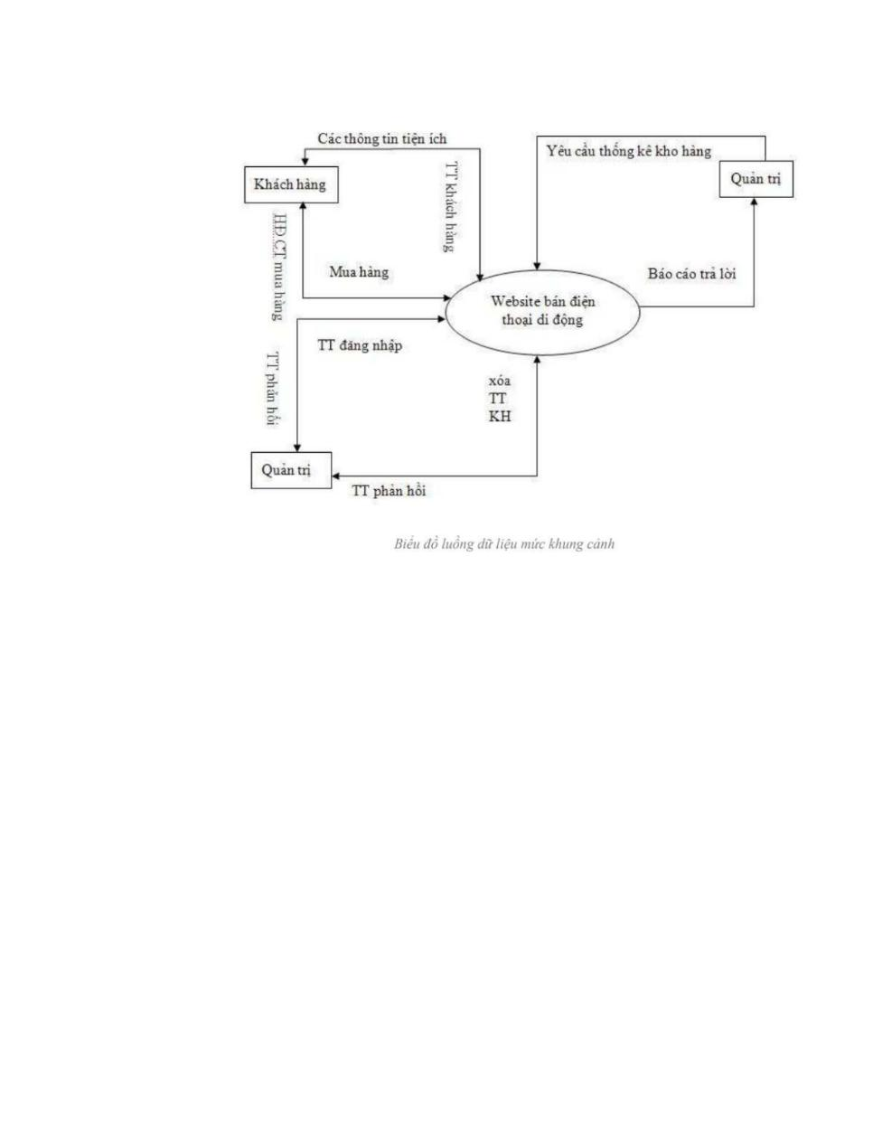

2.1.2. Biểu đồ luồng dữ liệu mức đỉnh

Biểu đồ dữ liệu mức đỉnh thể hiện mối quan hệ của các chức năng chính trong hệ thống với các tác nhân, dữ liệu.

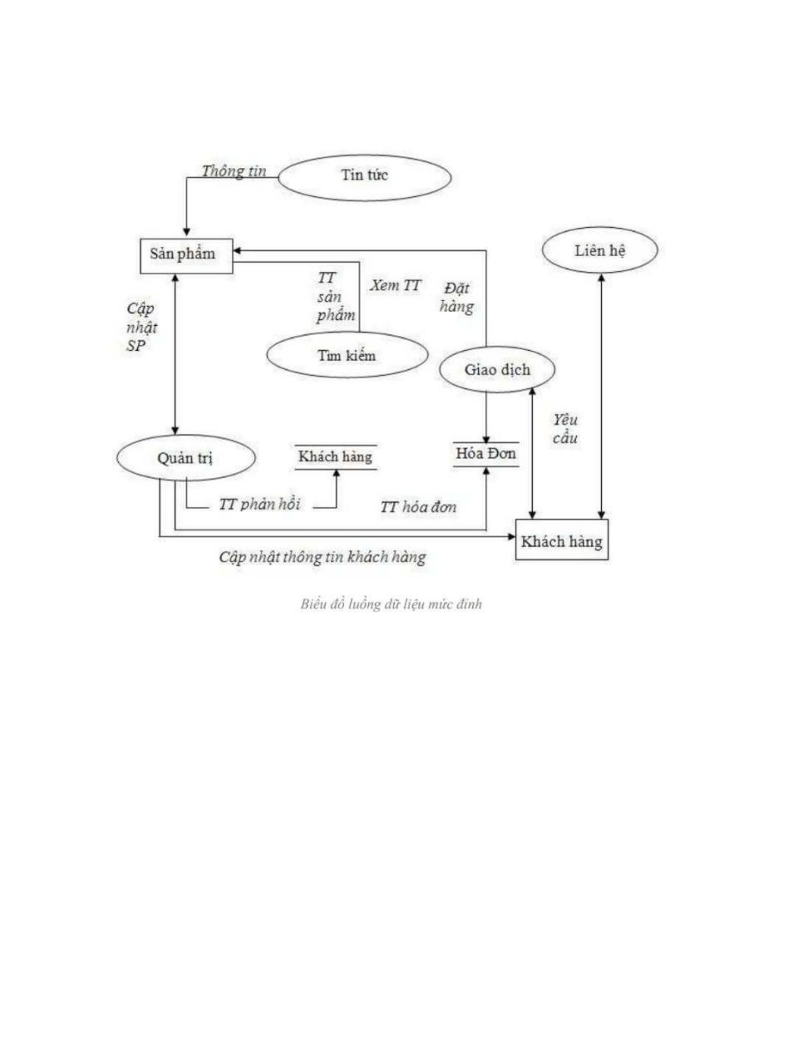

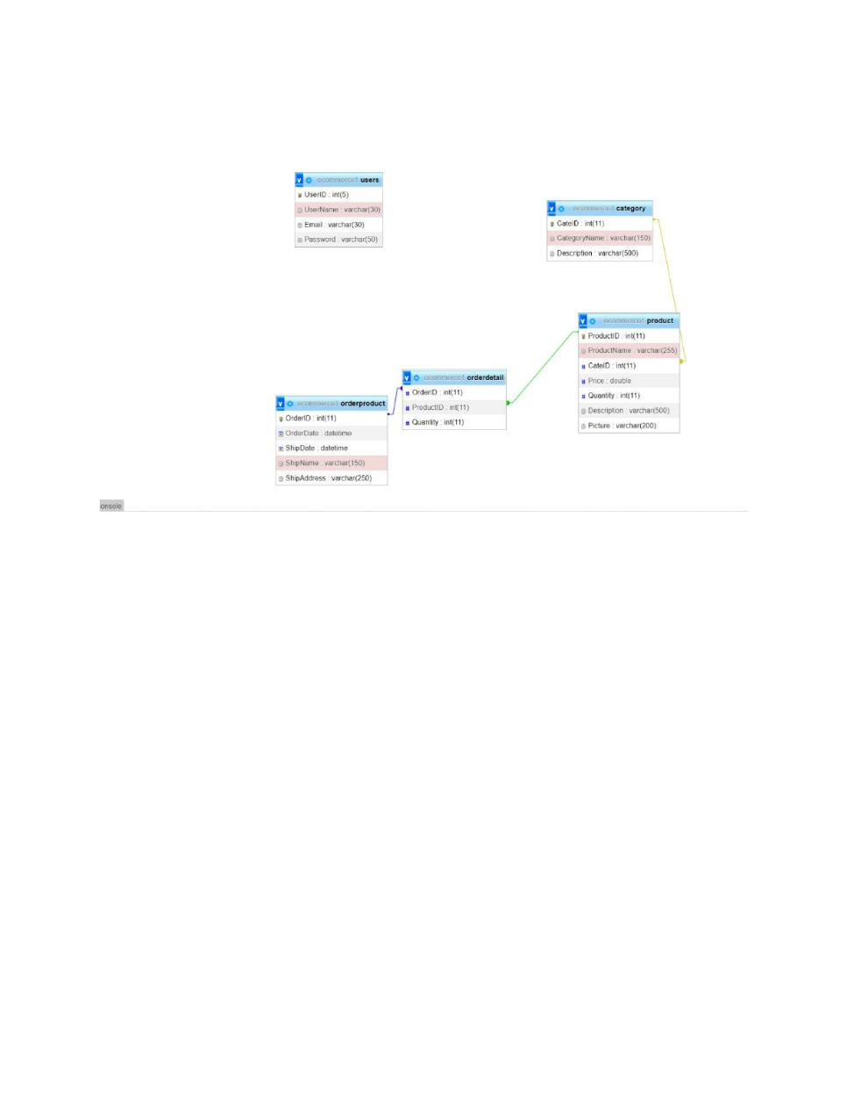
2.2 Cơ sở dữ liệu

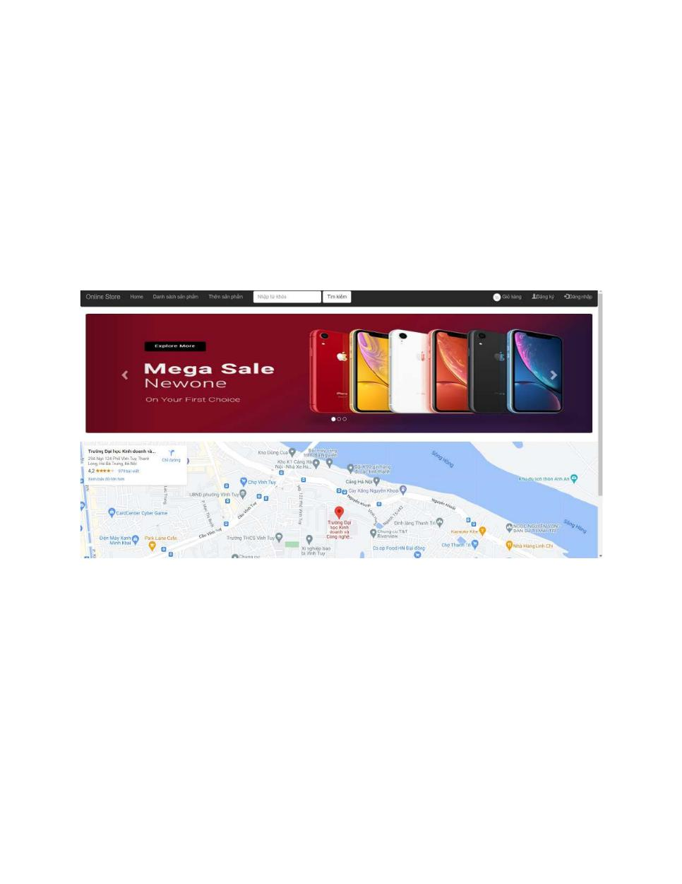
Chương III.

3.1. Giao diện

3.1.1.Giao diện chương trình chính

Giao diện chương trình hiển thị tất cả các menu chức năng của hệ thống cho phép người dùng thao tác với hệ thống. Tùy theo từng quyền của người dùng mà khi đăng nhập vào hệ thống mà chương trình hiển thị chức năng tương ứng. Những người không phải là admin của hệ thống thì không có quyền truy cập vào trang “ Quản trị ” của hệ thống.

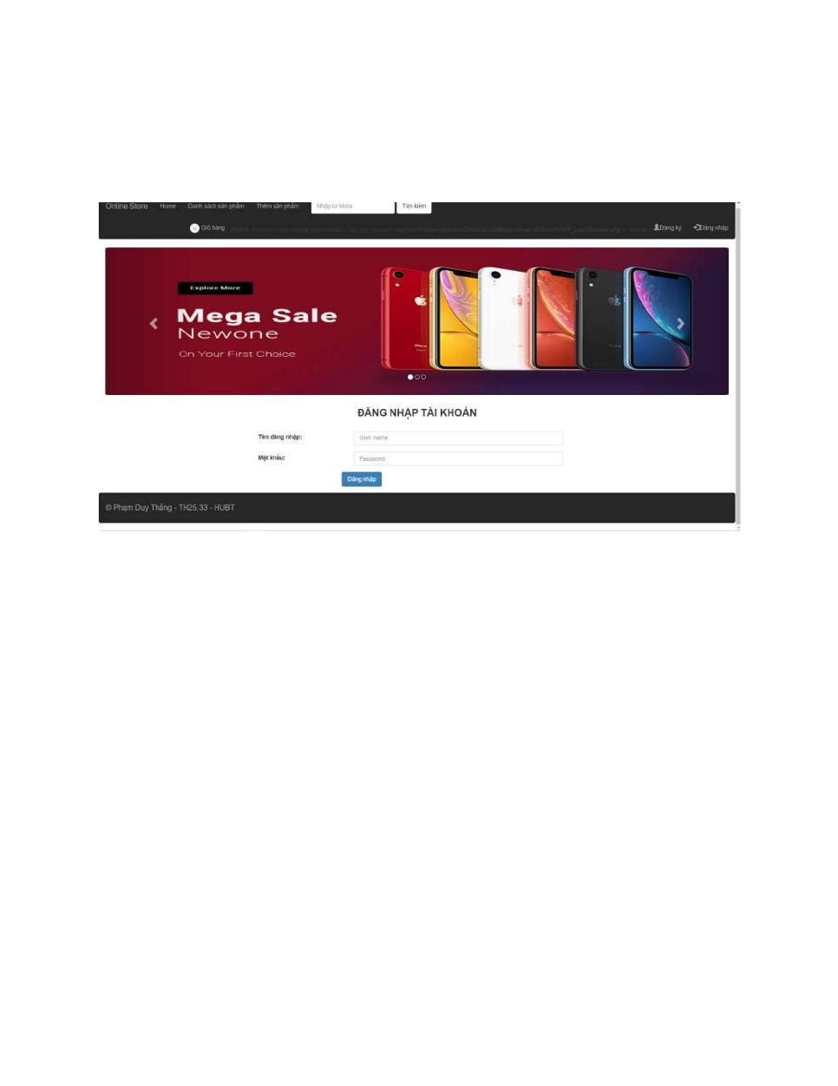
3.1.2.Đăng nhập

Người dùng muốn vào hệ thống của mình thì phải đăng nhập đúng theo tài khoản của mình đã được quản trị hệ thống cấp.

3.1.3 Đăng kí

Nếu người dung chưa có tài khoản , người dung có thể đăng kí tài khoản tại trang đăng kí

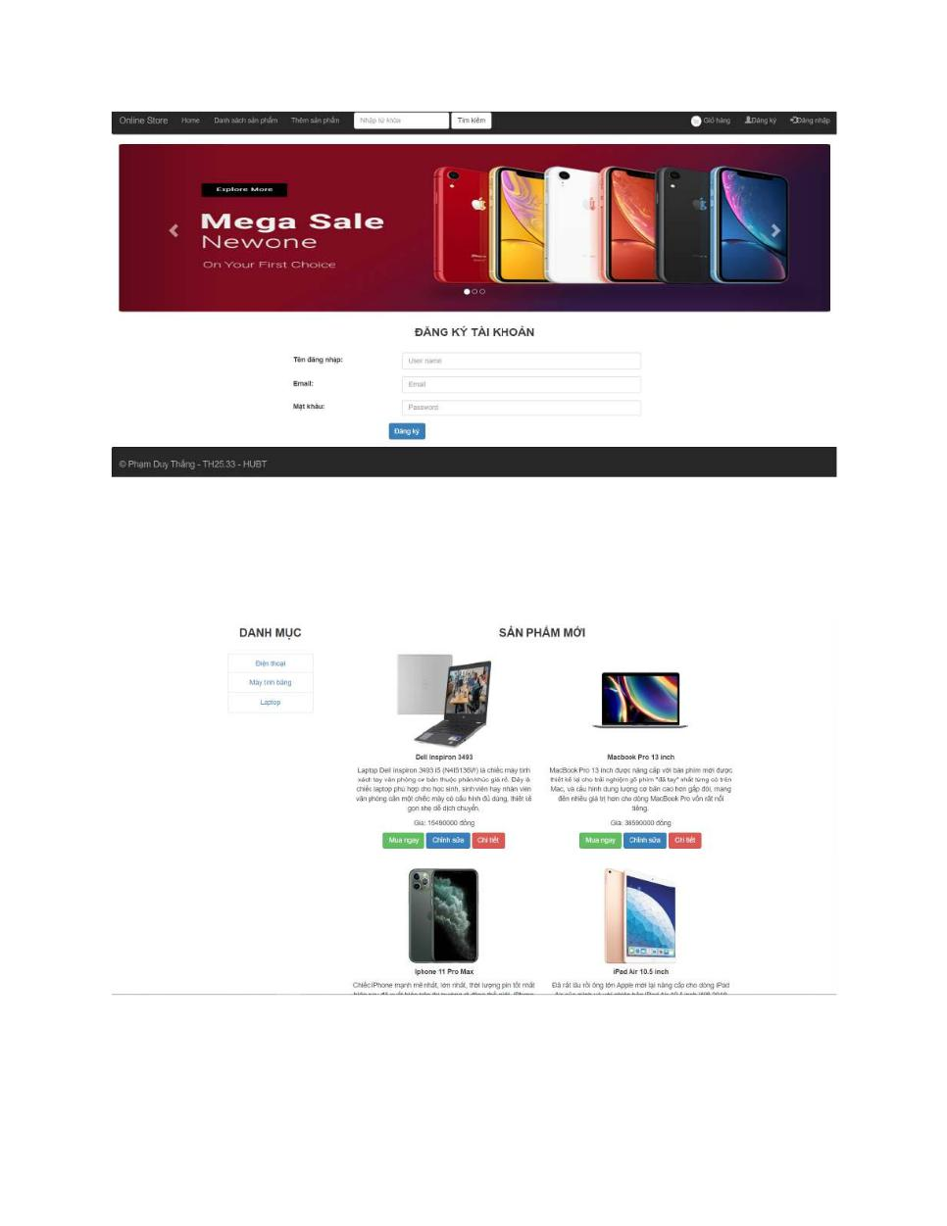

3.1.4. Danh mục sản phẩm

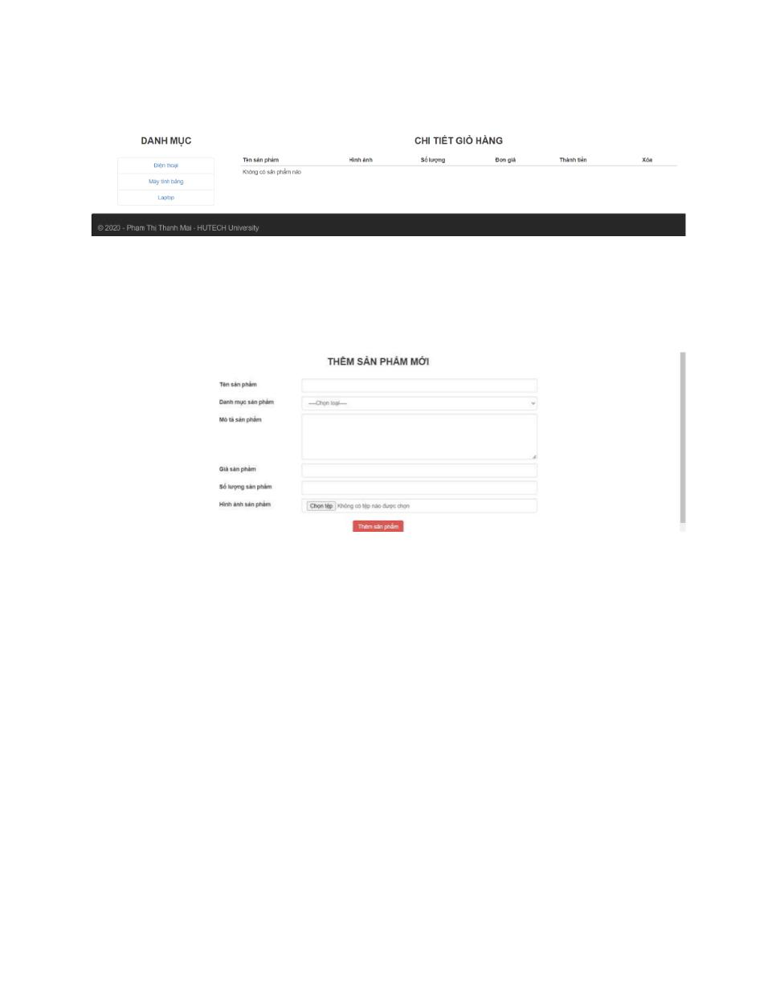
3.1.5. Giỏ hàng

3.1.6. Chức năng thêm sản phẩm

3.2. Kết luận

3.2.1. Kết quả đạt được

Sau thời gian thực hiện đề tài, chương trình đã hoàn thành và đạt được một số kết quả sau: - Hiểu rõ quy trình bán điện thoại di động trực tuyến - Xây dựng thành công website bán điện thoại di động đáp ứng nhu cầu đặt ra của người tiêu dùng. - Tìm hiểu và nắm khá rõ về các công cụ để xây dựng website như: SQL 2000, Visual Stadio 2008. - Giao diện của chương trình thân thiện, dễ sử dụng, - Website đã giúp người dùng tiết kiệm thời gian, công sức để có được một sản phẩm ưng ý. Dễ dàng quản lý thông tin chi tiết người dùng, các thông tin về sản phẩm và những đơn hàng của người mua sản phẩm từ đó sẽ thuận tiện cho việc thanh toán và giao hàng. - Thực hiện kiểm thử phần mềm ở mức độ lập trình.

3.2.2. Hạn chế của đề tài

- Chưa thể cập nhật hết được tất cả những sản phẩm hiện đang có mặt trên thị trường.

- Website chưa được thử nghiệm trên mạng Internet.

3.2.3.Hướng phát triển của đề tài

Với nỗ lực của bản thân, nhóm đồ án đã cố gắng hoàn thành yêu cầu đề tài. Do thời gian và năng lực có hạn nên website của nhóm mới chỉ đi sâu vào chức năng bán sản phẩm. Nhóm đề tài hướng phát triển website trở thành một website bán hàng chuyên nghiệp. Cung cấp đầy đủ những mặt hàng hiện đang có trên thị trường với giá cả hợp lý, phải chăng. Đi kèm với bán hàng là những dịch vụ uy tín và chất lượng nhất để phục vụ đến khách hàng

